
OUTRAS COISAS

Morro Vermelho, amor à liberdade

Te Deum, hino de ação de graças
Louvar, agradecer, pedir, compromissar

A VÓS, DEUS
A Vós, Deus, louvamos; a Vós, Senhor, confessamos.
A Vós, Pai Eterno, toda terra venera.
A Vós, todos os anjos; a Vós, os céus e todas as potestades;
A Vós querubins e serafins proclamam sem cessar:
Santo, santo, santo, Senhor Deus dos Exércitos;
Cheios estão céu e terra da majestade de vossa glória.

A Vós o glorioso coro dos apóstolos;
A Vós a venerável multidão dos profetas;
A Vós a legião dos mártires engrandece em louvores;
A Vós, por toda a terra, louva a Santa Igreja;
A Vós, Eterno Pai, Deus de imensa majestade.

Ao vosso venerado, verdadeiro e único Filho;
E também ao Santo Espírito Consolador.

Vós sois Rei de Glória, o Cristo.
Vós, do Pai sois o Filho Sempiterno.
Vós, ao tornar-vos homem, para libertar o homem,
não desprezastes o seio da Virgem.

Vós, vencendo o grilhão da morte,
abristes aos fiéis o reino dos céus.
Vós à direita de Deus vos assentais, na glória do Pai.
Como juiz, cremos que regressareis.

Rogamos-vos, pois, que os vossos servos socorreis,
aqueles que com precioso sangue redimistes.
Fazei que sejamos contados na vossa glória entre os santos.

Salvai o vosso povo, Senhor, e abençoai os vossos herdeiros.
E regei-os e exaltai-os eternamente para vossa imensa glória.
Todos os dias vos bendizemos;
E louvamos vosso nome eternamente pelos séculos dos séculos.
Dignai-vos, Senhor, conservar-nos hoje e sempre sem pecado.
Tenhais piedade de nós, Senhor.
Compadecei-vos de nós, miseráveis.
Derramai sobre nós, Senhor, a vossa misericórdia,
pois em Vós colocamos toda a nossa esperança.
Em Vós, Senhor, esperaremos: nunca seremos confundidos.

TE DEUM
Te Deum laudamus: te Dominum confitemur.
Te æternum Patrem omnis terra veneratur.
Tibi omnes angeli; tibi cæli et universæ potestates;
Tibi cherubim et seraphim incessabili você proclamant:
Sanctus, sanctus, sanctus, Dominus Deus Sabaoth;
Pleni sunt cæli et terra maiestatis gloriæ.

Te gloriosus apostolorum chorus;
Te prophetarum laudabilis numerus;
Te martyrum candidatus laudat exercitus;
Te per orbem terrarum sancta confitetur Ecclesia;
Patrem immensæ maiestatis.
Venerandum tuum verum et unicum Filium;
Sanctum quoque Paraclitum Spiritum.
Tu Rex Gloriae, Christe.
Tu Patris sempiternus es Filius.
Tu, ad liberandum suscepturus hominem,
non horruisti Virginis uterum.
Tu, devicto mortis aculeo,
aperuisti credentibus regna cælorum.
Tu ad dexteram Dei sedes, in gloria Patris.
Iudex crederis esse venturus.
Te ergo quaesumus, tuis famulis subveni,
quos pretioso sanguine redemisti.
Aeterna fac cum sanctis tuis in gloria numerari.

Salvum fac populum tuum, Domine, et benedic æreditati tuae.
Et rege eos, et extolle illos usque in æternum.
Per singulos dies benedicimus te;
Et laudamus nomen tuum in saeculum, et in saeculum saeculi.
Dignare, Domine, die isto sine peccato nos custodire.
Miserere nostri Domine.
miserere nostri.
Fiat misericordia tua, Domine, super nos,
quemadmodum speravimus in te.
In te, Domine, speravi: non confundar in æternum.

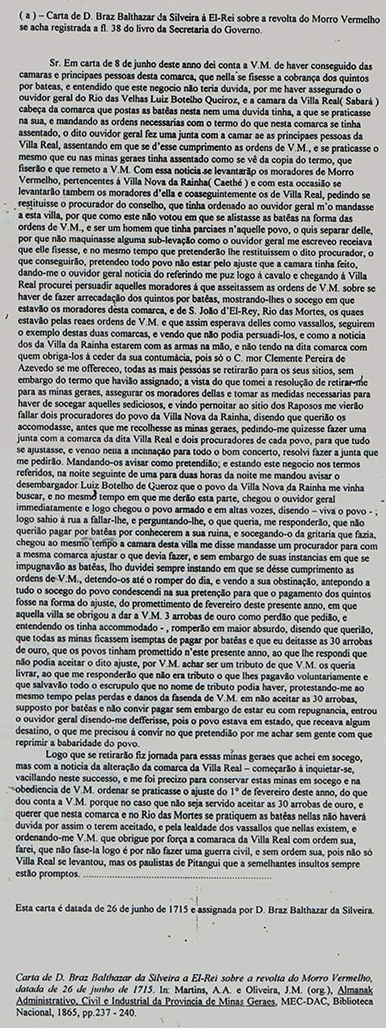
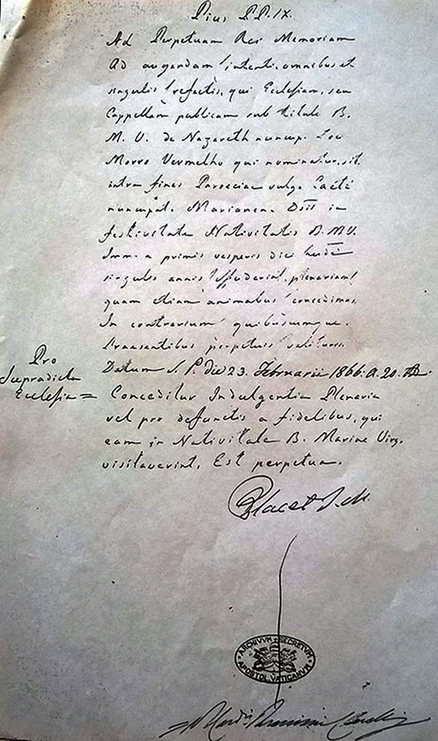
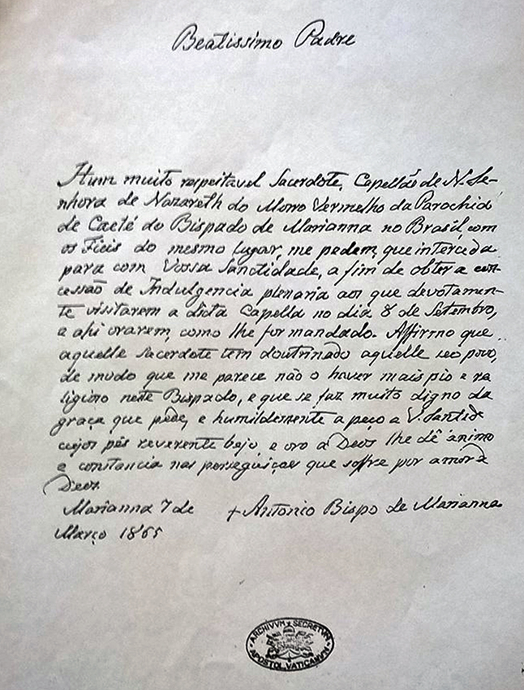
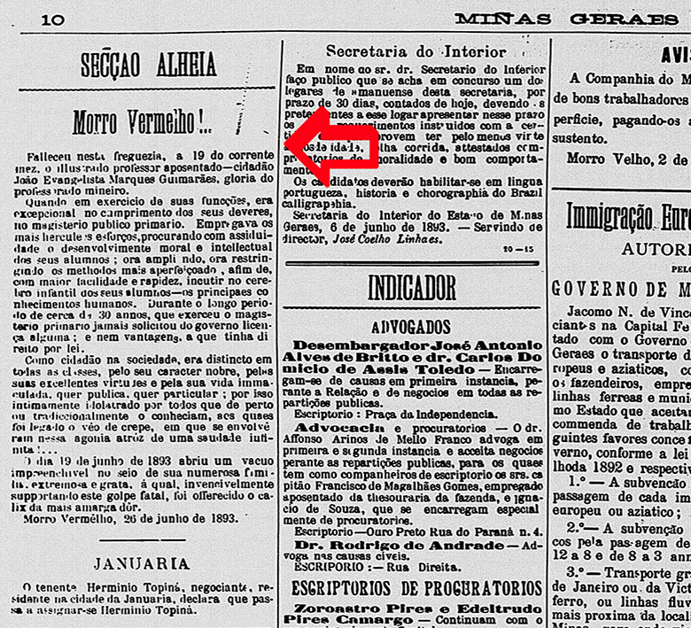
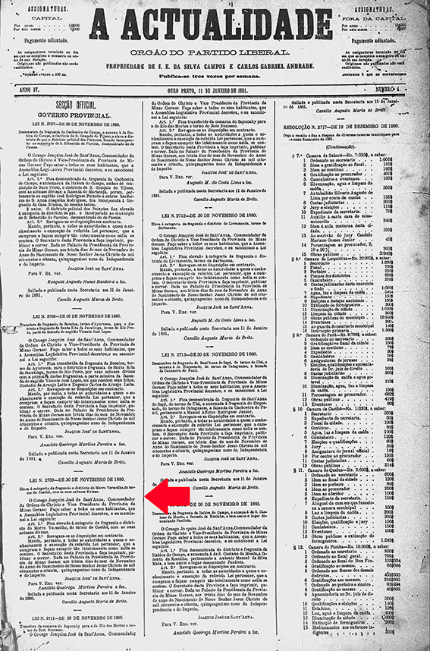
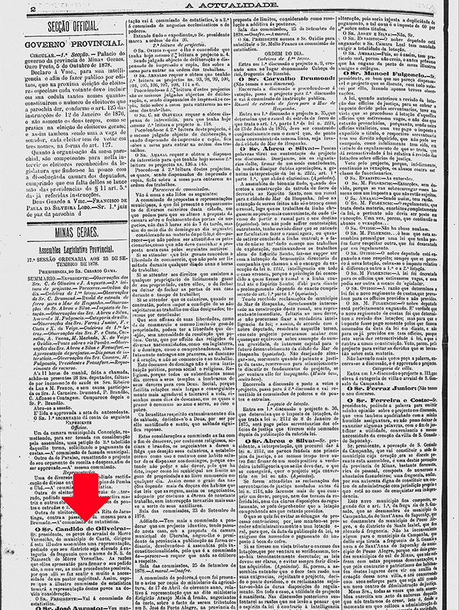
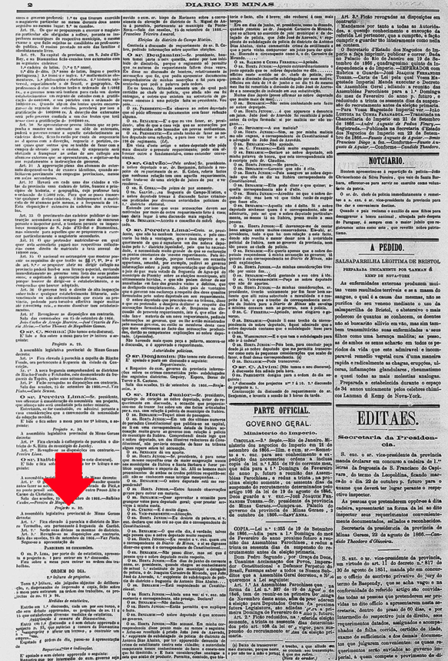
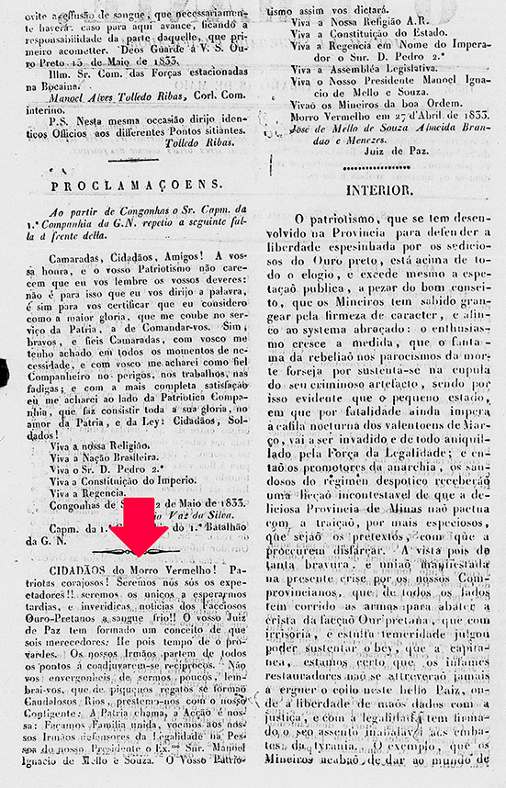
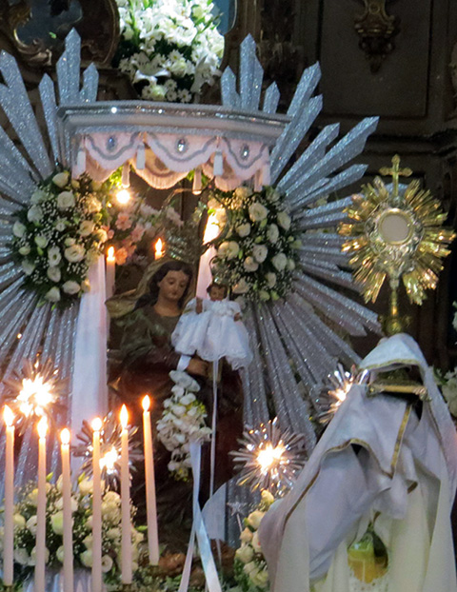
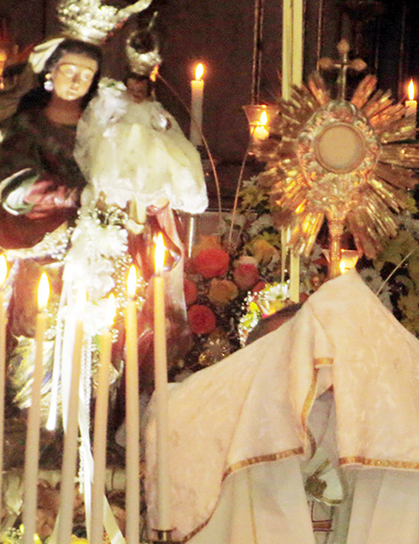
No século 19, o Vaticano e a Arquidiocese de Mariana primavam por escrever Nossa Senhora de Nazareth de Morro Vermelho com “TH”, como consta em todos os documentos oficiais antigos.
GRAÇA ESPECIAL
Papa concede indulgência plenária aos fiéis
da Festa de Nossa Senhora de Nazareth
Bula do Papa Pio IX de 1866 foi enviada a Morro Vermelho pelo cardeal Eugênio Pacelli, mais tarde Papa Pio XII
Carta enviada ao Papa Pio IX em 1865 pelo arcebispo
de Mariana, dom Antônio Ferreira Viçoso
JORNAL DIÁRIO OFICIAL - 20/06/1893
Falecimento do professor João
Evangelista Marques Guimarães
Na noite de 8 de setembro, após procissão luminosa pelas ladeiras de Morro Vermelho, moradores, romeiros e emigrados se prostram de joelhos diante do Santíssimo Sacramento para ouvir, de coral e orquestra, o cântico do Te Deum, o maior hino do cristianismo. Eles exaltam os mistérios de sua fé, agradecem graças alcançadas e pedem mais um ano feliz, de paz e tranquilidade para todos. Depois recebem a benção final. Ainda na porta da matriz, eles se despedem com abraços, seguindo felizes cada um para o seu destino e prometendo retornar no ano seguinte.

JORNAL O VIGILANTE – ABRIL DE 1833
Manifesto contra deposição
do governador da Província
BIBLIOTECA NACIONAL
Carta do governador ao
rei de Portugal descreve
a insurreição de 1715
em Morro Vermelho
JORNAL A ACTUALIDADE – 11/01/1881
Lei de 1880 eleva a freguesia distrito de Morro Vermelho
JORNAL A ACTUALIDADE – 28/09/1878
Deputado pede criação do distrito de N. S. de Nazareth do Morro Vermelho
JORNAL DIÁRIO DE MINAS – 25/09/1866
Projeto propõe instalação da
paróquia de Morro Vermelho
LOUVOR E GRATIDÃO
O Te Deum é o rei dos cultos cristãos, um ofício de ação de graças. O hino é atribuído a Santo Ambrósio e a Santo Agostinho, que num ato de fervor o improvisaram na Catedral de Milão, no ano de 387.
Cântico de rara beleza pela admirável evocação da Igreja triunfante e militante e pela efusiva proclamação dos atributos e benefícios divinos, o Te Deum tem três partes distintas: Na primeira, ressalta-se a glorificação da Santíssima Trindade por todos os anjos e santos. A segunda é uma exaltação a Jesus Cristo, o Verbo Encarnado, o Redentor, que voltará no fim dos tempos para julgar vivos e mortos. A terceira tem uma veemente súplica: "Fazei-nos ser contados, Senhor vos suplicamos, entre os vossos santos na vossa eterna glória".
Ao longo dos séculos, em ocasiões relevantes, o povo cristão usou o Te Deum para manifestar aos céus sua gratidão. O hino foi entoado em 2013, no Vaticano, após a eleição do Papa Francisco. Cantado por corais em catedrais ou pelo povo em capelinhas, exprime gratidão, louvor e súplica ao Deus Eterno.
O texto foi musicado por compositores famosos, como Marc-Antoine Charpentier, Henry Purcell, Jean-Baptiste Lully, Mozart, Haydn, Berlioz, Bruckner, Dvorák, Antônio Francisco Braga, Antônio Teixeira, João de Sousa Carvalho e José Maurício Garcia.

 Capa
 História de resistência
 Busca do ouro
 Arraial de Viracopos
 Fazenda do Cutão
 Retiro dos capetas
 Dragões reais
 Guerra dos Emboabas
 Estrada Real
 Levante das bateias
 Epidemia da bexiga
 Família de padres
 Diretas-Já
 Atrações
 Parque do Gandarela
 Festas e tradições
 Cavalhada
 Artesanato e gastronomia
 Cachoeiras e cascatas
 Trilhas ecológicas
 Cultura popular
 Bens históricos
 Notícias da terra
 Estórias, causos e lendas
 Redes sociais
 Nossa gente, nossa história
 Galeria de fotos

 Outras coisas

